|  |  |
| --- | --- |
| Niên khóa: | VIỆN ĐẠI HỌC MỞ HÀ NỘI  KHOA CÔNG NGHỆ THÔNG TIN  **--------------------------------**    NGUYỄN VĂN A  **XÂY DỰNG WEBSITE BÁN VÉ TÀU**  **TRỰC TUYẾN**  Ngành/Chuyên Ngành: Công Nghệ Thông Tin  **ĐỒ ÁN TỐT NGHIỆP ĐẠI HỌC**  Hà Nội – Năm 2022 |
| XÂY ĐỰNG WEBSITE BÁN VÉ TÀU TRỰC TUYẾN |

# LỜI CAM ĐOAN

Những nội dung trong đồ án này là tôi thực hiện dưới sự hướng dẫn trực tiếp của thầy TS. xxx. Mọi tham khảo dùng trong đồ án đều được trích dẫn rõ ràng tên tác giả, tên công trình, thời gian, địa điểm công bố. Các số liệu và kết quả nghiên cứu nêu trong báo cáo là trung thực, chưa từng được công bố trong bất kỳ một công trình nào khác. Mọi sao chép không hợp lệ, vi phạm quy chế đào tạo, hay gian trá, tôi xin chịu hoàn toàn trách nhiệm.

**Sinh Viên Thực Hiện**

**NGUYỄN VĂN A**

# LỜI CẢM ƠN

Em xin chân thành cảm ơn các thầy (cô) của trường Đại học mở Hà Nội đặc biệt là thầy cô bộ môn đang học tập trong khoa công nghệ thông tin, các thầy (cô) đã truyền đạt những kiến thức quý báu cho cho em trong những năm học vừa qua và nhất là đã tạo điều kiện thuận lợi cho em học tập, thực hiện đồ án này.

Đặc biệt, em xin chân thành cảm ơn thầy TS. xxx đã trực tiếp, tận tình giúp đỡ và hướng dẫn em trong suốt thời gian thực hiện dự án.

Mặc dù em đã cố gắng hoàn thành đồ án trong phạm vi và khả năng cho phép nhưng chắc chắn sẽ không tránh khỏi những thiếu sót. Em rất mong nhận được sự thông cảm, góp ý và tận tình chỉ bảo của quý Thầy Cô và các bạn để đồ án của em được hoàn thiện hơn nữa.

Một lần nữa xin chân thành cảm ơn!

***Hà Nội, ngày 25 tháng 09 năm 2022***

NGUYỄN VĂN A

MỤC LỤC

LỜI CAM ĐOAN 2

LỜI CẢM ƠN 3

DANH MỤC TỪ VIẾT TẮT 6

MỞ ĐẦU 7

**CHƯƠNG 1: GIỚI THIỆU CHUNG** 9

**1.1.** **Giới thiệu bài toán** 9

**1.2.** **Đánh giá các đề tài liên quan** 10

**1.3.** **Mục tiêu đề tài** 10

**1.4.** **Phân bố thời gian** 10

**CHƯƠNG 2 : XÁC ĐỊNH YÊU CẦU** 11

**2.1** **YÊU CẦU CHỨC NĂNG** 11

**2.1.1.** **Yêu cầu chung của hệ thống** 11

**2.1.2 Các chức năng theo từng tác nhân** 11

**2.2** **Yêu cầu phi chức năng** 12

**2.2.1.** **Yêu cầu giao diện người dùng** 12

**2.2.2.** **Yêu cầu về hiệu năng** 12

**2.2.3.** **Yêu cầu bảo mật** 12

**2.2.4.** **Tính tương thích** 12

**CHƯƠNG 3: PHÂN TÍCH VÀ THIẾT KẾ HỆ THỐNG** 13

**3.1** **Phân tích hệ thống về chức năng** 13

**3.1.1.** **Biểu đồ phân cấp chức năng Admin** 13

**3.1.2.** **Biểu đồ phân cấp chức năng khách** 14

**3.1.3.** **Biểu đồ phân cấp chức năng thành viên** 15

**3.2** **Biểu đồ Use Case** 16

**3.3** **Phân tích và thiết kế hệ thống về dữ liệu** 17

**3.3.1** **Cơ sở dữ liệu** 17

**3.3.2** **Sơ đồ relationship** 22

**3.4** **Thiết kế hệ thống về giao diện** 23

**3.4.1** **Giao diện trang đăng nhập** 23

**3.4.2** **Giao diện ban quản trị** 24

**3.4.3** **Giao diện thành viên** 26

**CHƯƠNG 4 : MỘT SỐ CHỨC NĂNG CHÍNH** 31

**4.1** **Trang Chủ thành viên và khách hàng** 31

**4.2** **Đăng Nhập danh cho thành viên và khách hàng** 33

**4.3** **Quản lý thành viên** 35

**4.3.1.** **Danh sách thành viên** 35

**4.3.2.** **Xóa thành viên** 36

**4.3.3.** **Cập nhật thành viên** 38

**CHƯƠNG 5: KẾT LUẬN** 41

**TÀI LIỆU THAM KHẢO** 42

# DANH MỤC TỪ VIẾT TẮT

|  |  |  |
| --- | --- | --- |
| STT | Ký hiệu chữ viết tắt | Chữ viết đầy đủ |
| 1 | CSDL | Cơ sở dữ liệu |
| 2 | PK | Primary key |
| 3 | FK | Foreign key |
| 4 | DSVN | Đường sắt Việt Nam |
| 5 | DAMH | Đồ án môn học |

# MỞ ĐẦU

1. **Lý do chọn đề tài**

Trong thời đại hiện nay, với sự bùng nổ của công nghệ thông tin, đòi hỏi chúng ta phải theo kịp thời đại. Để nắm bắt được tình hình nhanh chóng và chính xác thì việc đầu tiên chúng ta nghĩ tới là tìm tới một Website tin cậy. Và thế là Website hay được gọi là Internet biết tới như một công cụ tìm kiếm nhanh nhất. Các thông tin được tìm kiếm nhanh nhất và được nhiều người sử dụng là Google hay Yahoo Search.

Các Website ngày càng đa dạng và đẹp mắt tiện lợi cho người sử dụng, rất nhiều Website thuộc nhiều lĩnh vực. Mua bán vé tàu trực tuyến là một trong những website đang cần thiết trong thời đại ngày nay để đáp ứng nhu cầu đi lại cho nhiều người.

Có rất nhiều ngôn ngữ để lập trình web như: HTML, javascripts, vbscripts rồi các ngôn ngữ như PHP, ASP... . Tuy nhiên qua tìm hiểu và học tập ở trường, lớp em đã tiếp cận và biết đến ngôn ngữ ASP.NET, đây là một ngôn ngữ có nhiều chức năng hỗ trợ cho việc thiết kế web…

Một Website Mua bán vé tàu trực tuyến thường dùng cho việc mua vé phù hợp với thời gian, địa điểm đi và đến đặc biệt là giá vé , nếu chúng ta muốn tìm kiếm thông tin chuyến tàu nào thì chọn đền mục cần tìm và thoải mái tìm hiểu trên Website bán vé tàu trực tuyến.

Quá trình khảo sát và nắm bắt được tình hình của thị trường cũng như nhu cầu tìm kiếm thông tin về chuyến tàu mà em đã đưa ra một Website bán vé tàu trực tuyến.. Đây cũng là đề tài mà em thực hiện .

Song, vì thời gian có hạn,và là lần đầu làm website trực tuyến nên kĩ năng, kinh nghiệm hầu như không có, khó tránh khỏi nhiều sai sót. Vì vậy em rất mong nhận được nhiều ý kiến đóng góp từ thầy cô và các bạn để em hoàn thành tốt đồ án này.

1. **Mục tiêu đề tài**

* Cho phép người tìm kiếm thông tin mọi chuyến đi theo ngày.
* Cho phép người dung đặt vé ngay trên website, hủy chuyến hoặc đổi chuyến
* Xem tin tức tất cả chuyến tàu trong hệ thống
* Học hỏi và hiểu rõ về các ngôn ngữ lập trình c#, framework ASP.net mvc, hệ quản trị CSDL và Html&Css, Javascript…

1. **Đối tượng và phạm vi nghiên cứu**

* Đối tượng nghiên cứu là việc tham khảo quy trình quản lý từ những hệ thống có sẵn để từ đó đưa ra các vấn đề tương ứng cần thực hiện
* Nghiên cứu về phân tích và thiết kế hệ thống csdl
* Nghiên cứu về công nghệ thiết kế web (html&css, jquery, boostrap 4, ASP.NET MVC ...)

# **CHƯƠNG 1: GIỚI THIỆU CHUNG**

* 1. **Giới thiệu bài toán**

Để thuận tiện cho người có nhu cầu mua vé tàu mà ko cần thiết phải mất nhiều thời gian đi lại, website bán vé tàu trực tuyến ra đời. Website này sẽ giúp người có nhu cầu mua được vé tàu một cách nhanh nhất, hỗ trợ cho họ lịch các chuyến đi...

* Các yêu cầu chức năng:

Đặt vé, hủy vé

Tìm kiếm lịch bay, giá vé

Một số thông tin hỗ trợ về du lịch

Đăng kí, đăng nhập

* Website này cung cấp cho người dùng khả năng:

Tạo và quản lý thông tin tài khoản của mình: Khi người dùng click vào nút Đăng kí và điền đầy đủ thông tin cá nhân của mình vào, hệ thống sẽ kiểm tra tính hợp lệ của những dữ liệu truyền vào và sau đó thông báo đăng kí thành công hay thất bại. Khi người dùng đăng kí thành công sẽ đến với chức năng quản lí tài khoản và thông tin cá nhân của mình

Đặt vé, hủy vé: Khi người dùng truy cập vào trang web đăng nhập bằng tài khoản thì có thêm chức năng đặt vé và hủy vé.

Tìm kiếm chuyến tàu, giá vé: NGười dùng truy cập vào trang web sẽ có các thông tin hỗ trợ nói trên

Khả năng phát triển thêm:

Tạo forum cho các user cùng đóng góp ý kiến về chất lượng phục vụ, về cơ chế làm việc của trang web cũng như đóng góp thêm các ý kiến bổ ích để xây dựng trang web ngày càng hoàn thiện hơn.

Cập nhật giao diện thường xuyên: Khi có các tính năng mới thì admin sẽ hiệu chỉnh và cung cấp đầy đủ các tính năng mới phục vụ người truy cập trang web.

* 1. **Đánh giá các đề tài liên quan**
* Trong nhà trường: Thời điểm hiện tại đã có nhiều anh(chị) khóa học trước nghiên cứu và phát triển về chủ đề xây dựng website quản lý bán vé tàu trực tuyến.
* Ngoài nhà trường: Có trang lớn lớn như: Đường sắt Việt Nam (DSVN.vn), …

Kết luận: đề tài xây dựng trang quản lý bán vé tàu trực tuyến không phải là một đề tài nghiên cứu mới mẽ nhưng đặc điểm mỗi trang xẽ có từng chức năng và trải nghiệp người dùng khác nhau.

* 1. **Mục tiêu đề tài**

Xây được được website quản lý bán vé tàu trực tuyến với các chức năng đặt ra

* 1. **Phân bố thời gian**

|  |  |  |
| --- | --- | --- |
| **STT** | **Công việc** | **Thời gian thực hiện** |
| 1 | Khảo sát và phân tích nghiệp vụ | 2 ngày |
| 2 | Xác định các chức năng chính cần xây dựng | 2 ngày |
| 3 | Thiết kế cơ sở dữ liệu theo nghiệp vụ và chức năng đã xác định | 5 ngày |
| 4 | Thiết kế giao diện | 3 ngày |
| 5 | Viết sự kiện cho từng chức năng (code) | 7 ngày |

# **CHƯƠNG 2 : XÁC ĐỊNH YÊU CẦU**

1. **YÊU CẦU CHỨC NĂNG**

**2.1.1. Yêu cầu chung của hệ thống**

Hệ thống quản lý diễn đàn thảo luận gồm có 3 tác nhân chính là: Admin (ban quản trị), thành viên và khách

**2.1.2 Các chức năng theo từng tác nhân**

Ban quản trị:

* Đăng nhập
* Đăng xuất
* Quản lý vé
* Quản lý bài viết
* Quản lý tài khoản
* Quản lý menu

Thành viên:

* Đăng nhập
* Đăng xuất
* Tìm kiếm
* Đặt vé
* Hủy Vé
* Đổi vé
* Cập nhật thông tin tài khoản cá nhân

Khách:

* Xem vé (xem chuyến đi)
* Tạo tài khoản
* Tìm kiếm
* Xem bài viết

1. **Yêu cầu phi chức năng**
   1. **Yêu cầu giao diện người dùng**

* Giao diện hài hòa, tối ưu cho người sử dụng, bố cục hợp lý. Sử dụng được cả điện thoại, máy tính bảng, laptop, phụ kiện...
  1. **Yêu cầu về hiệu năng**
* Tốc độ xử lý chức vụ nhanh, thiết kế CSDL tối ưu tránh lãng phí tài nguyên lưu trữ
  1. **Yêu cầu bảo mật**
* Về kháchh hàng: đảm bảo được thông tin cho người sử dụng, mã hóa thông tin mật khẩu cũng như che dấu thông tin
* Về người quản trị: bắt buộc đăng nhập trước khi sử dụng hệ thống. Chỉ người quản trị mới có quyền quản lý thông tin chủ đề, danh mục, thành viên
  1. **Tính tương thích**
* Hoạt động ổn định trên nhiều hệ điều hành khác như MacOS, Kali linux, ubuntu… chỉ cần thiết bị có kết nối được với internet là có thể sử dụng

# **CHƯƠNG 3: PHÂN TÍCH VÀ THIẾT KẾ HỆ THỐNG**

* 1. **Phân tích hệ thống về chức năng**
     1. **Biểu đồ phân cấp chức năng Admin**

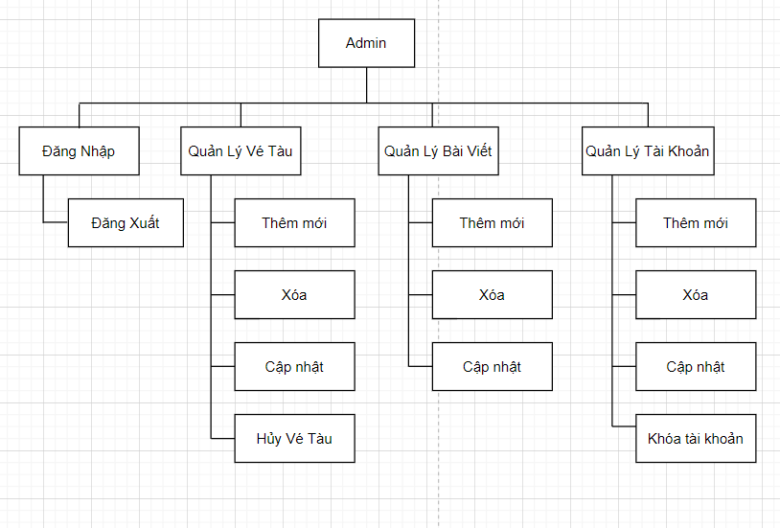

Admin là bộ phận quản lý mọi hoạt động website, có các chức năng sau:

* Đăng nhập, đăng xuất: Yêu cầu bắt buộc đối với thành viên phải đăng nhập thành công mới được sử dụng chức năng có quyền ưu tiên dành cho admin và sau khi kết thúc phiên làm việc admin có thể đăng xuất và thoát khỏi hệ thống.
* Quản lý vé tàu: thêm mới, xóa, cập nhật tất cả những vé tàu. Admin có quyền hủy vé tàu mà khách đã đặt.
* Quản lý bài viết: tạo mới các bài viết liên quan đến tàu lửa với xu hướng tiếp cận của mọi người, cập nhật hoặc xóa theo ý muốn.
* Quản lý tài khoản: admin có quyền cập nhật thông tin của thành viên đồng thời có thể khóa tài khoản khi có ý định xấu
  + 1. **Biểu đồ phân cấp chức năng khách**

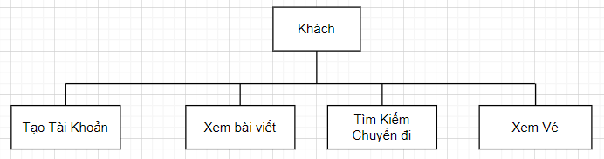

Khách: là những người dùng chưa có tài khoản đăng nhập vào hệ thống.

* Tạo tài khoản: khách có thể tạo mới tài khoản để đăng nhập vào hệ thống
* Xem bài viết: Khách chỉ được xem bài viết và bị giới hạn chức năng xóa, sửa, hay thêm mới bài viết.
* Tìm kiếm chuyến đi: khách hàng có thể tìm kiếm chuyến đi nhưng không có thể đặt vé sau khi tìm kiếm.
* Xem vé: khác hàng có thể xem thông tin vé như: giá vé, số ghế, số lượng ghế trống…
  + 1. **Biểu đồ phân cấp chức năng thành viên**

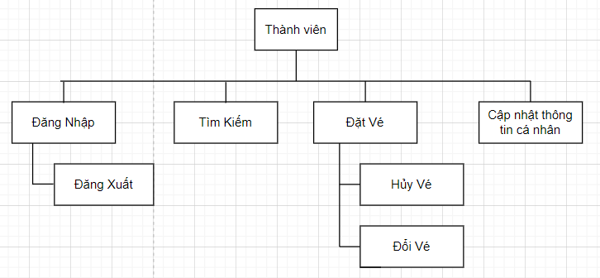

Thành viên là những người đã tham gia vào hệ thống (đã có tài khoản và đã thực hiện chức năng đăng nhập). Thành viên có thể sử dụng nhiều chức năng hơn so với khách. Có các chức năng sau:

* Đăng nhập và đăng xuất: để trở thành thành viên thì yêu cầu bắt buộc là phải đăng nhập vào hệ thống với quyền là thành viên. Sauk hi kết thúc phiên làm việc, thành viên chọn đăng xuất để thoát khỏi hệ thống
* Tìm kiếm: cũng như khách hàng, thành viên có thể tìm kiếm thông tin vé chuyến đi.
* Đặt vé: Thành viên chọn đặt vé theo nhu cầu di chuyển. Sau khi đặt vé thành viên có thể hủy vé hoặc đổi vé (với yêu cầu đủ điều kiện đổi. Hủy vé: vé chưa quá thời gian xuất phát chuyến đi đó. Đổi vé: yêu cầu vé muốn đổi phải còn số ghế trống và vé chưa quá thời gian xuất phát chuyến đi đó).
* Cập nhật thông tin cá nhân: sau khi đăng nhập, thành viên có thể thay đổi lại thông tin cá nhân của mình hoặc mật khẩu…
  1. **Biểu đồ Use Case**

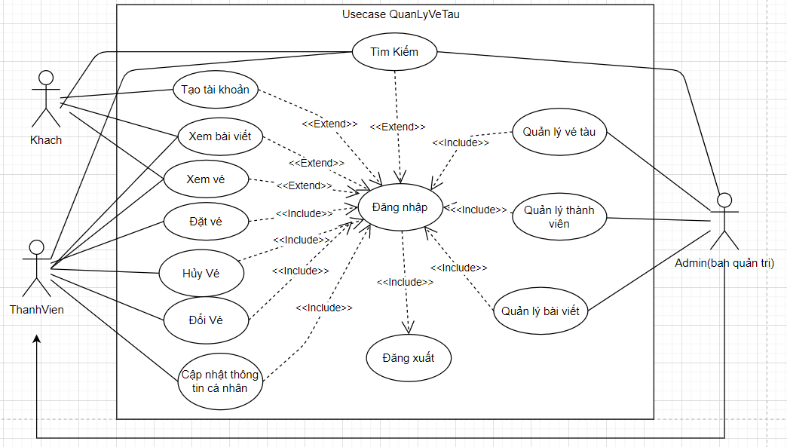

* 1. **Phân tích và thiết kế hệ thống về dữ liệu**
     1. **Cơ sở dữ liệu**

Bảng “**role**”

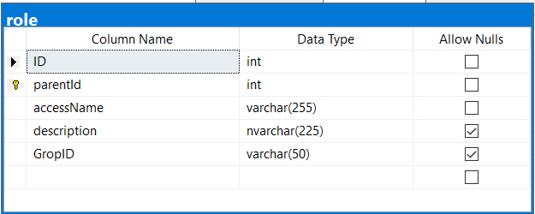

Bảng “**user**”

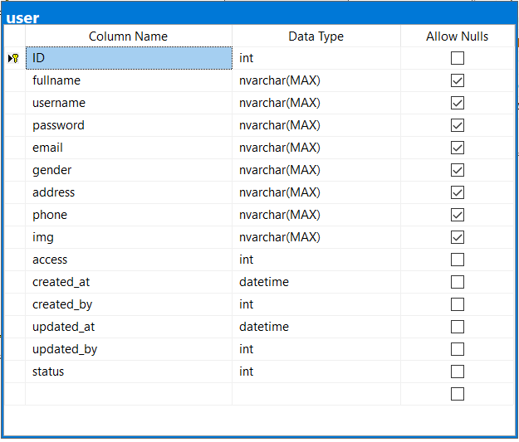

Bảng “**Menu**”

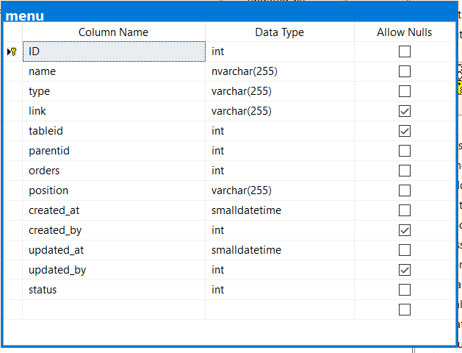

Bảng “**Post**”

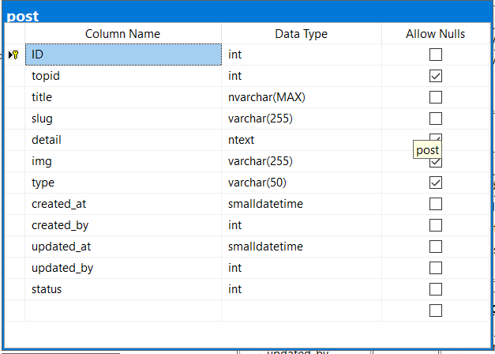

Bảng “**topic**”

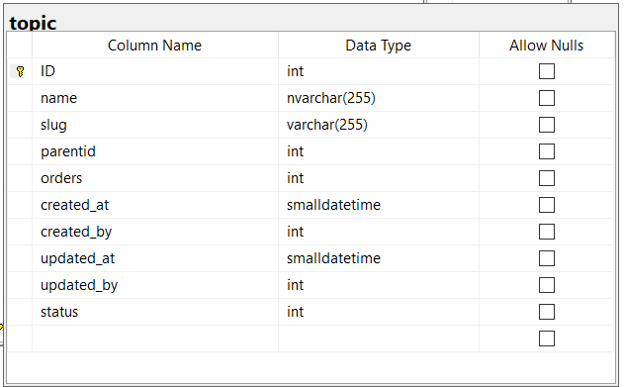

Bảng “**country**”

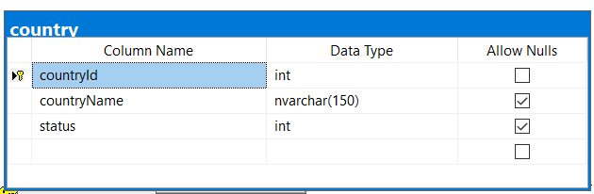

Bảng “**city**”

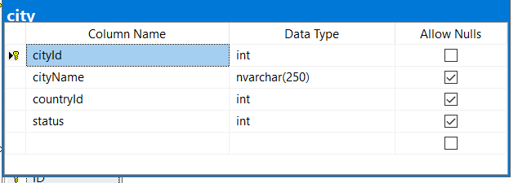

Bảng “**ordersdetail**”

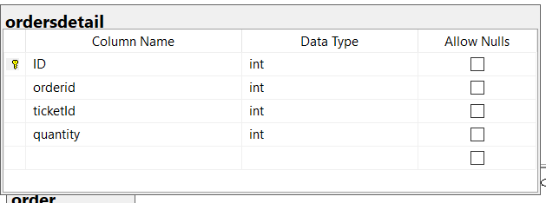

Bảng “**order**”

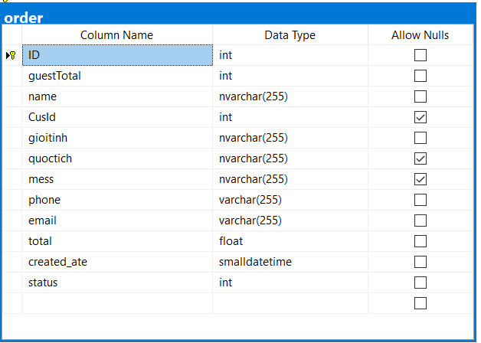

Bảng “**ticket**”

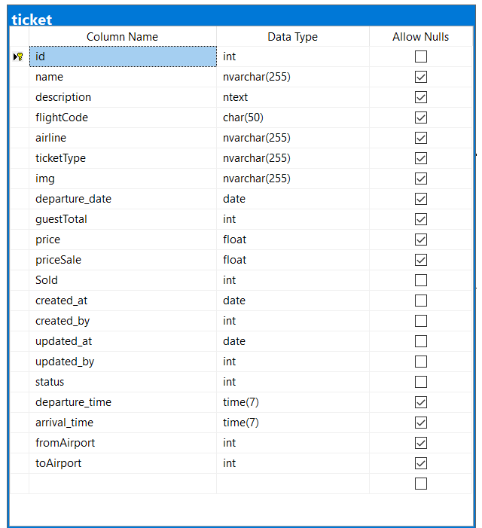

* + 1. **Sơ đồ relationship**

**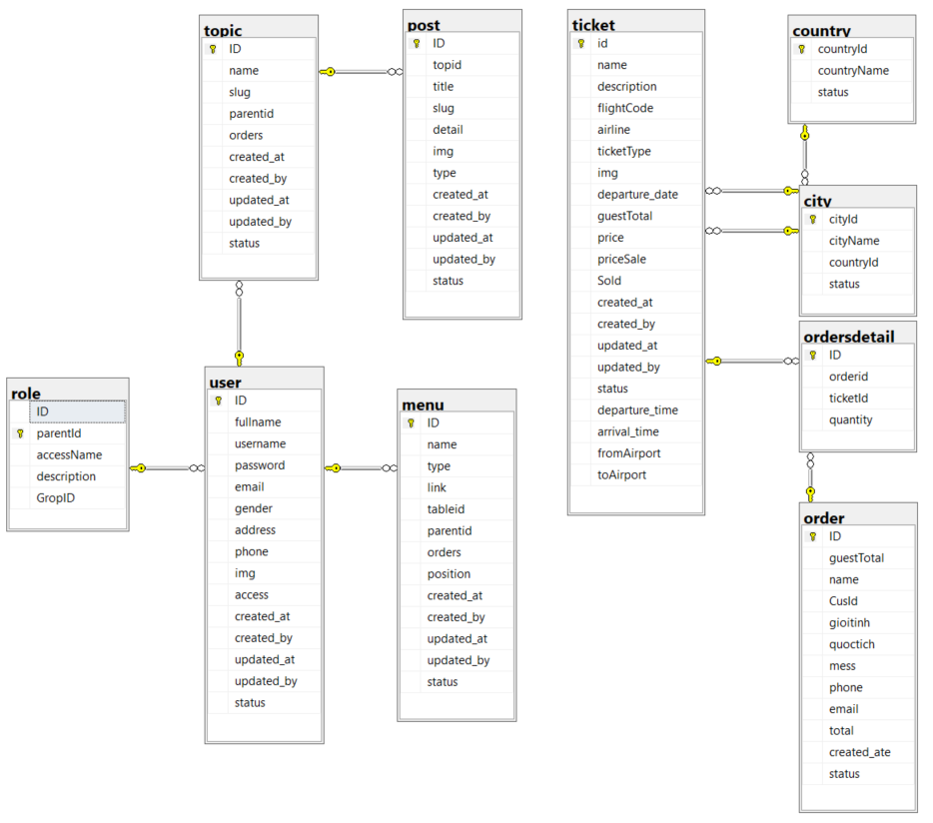***Hình 1: Sơ đồ relationship*

* 1. **Thiết kế hệ thống về giao diện**
     1. **Giao diện trang đăng nhập**

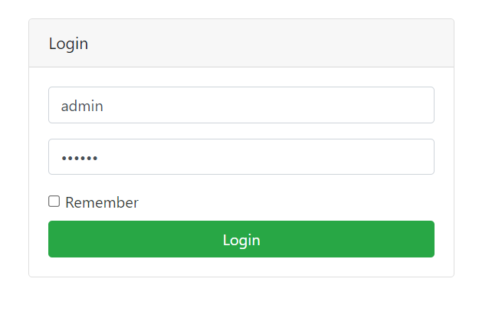

*Hình 1: Giao diện trang đăng nhập admin*

* + 1. **Giao diện ban quản trị**

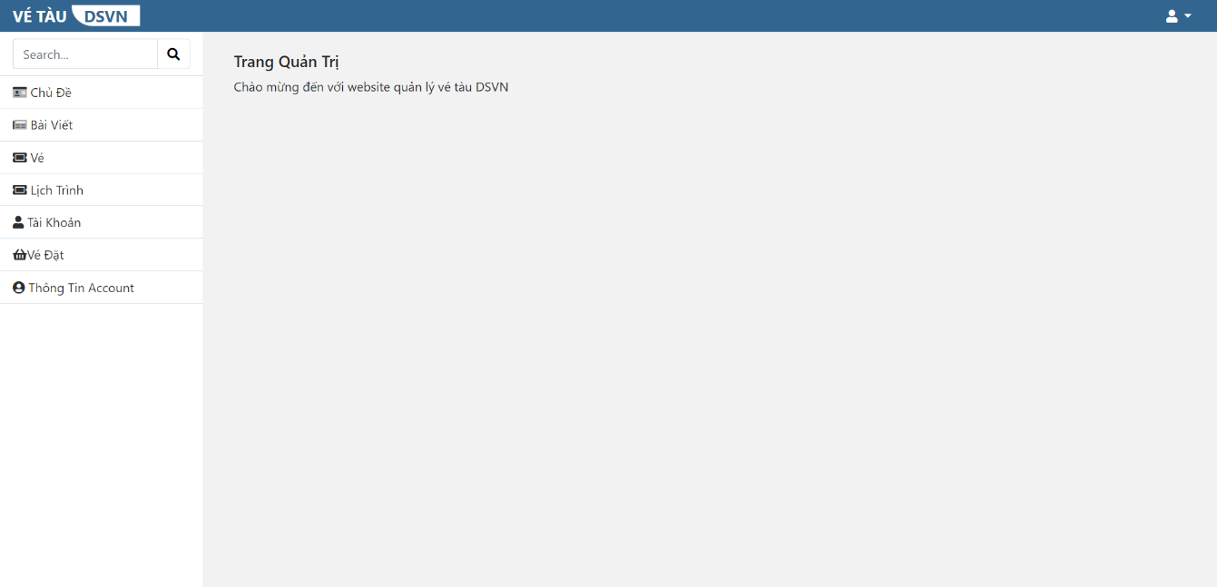

*Hình 2: Giao diện trang chủ admin*

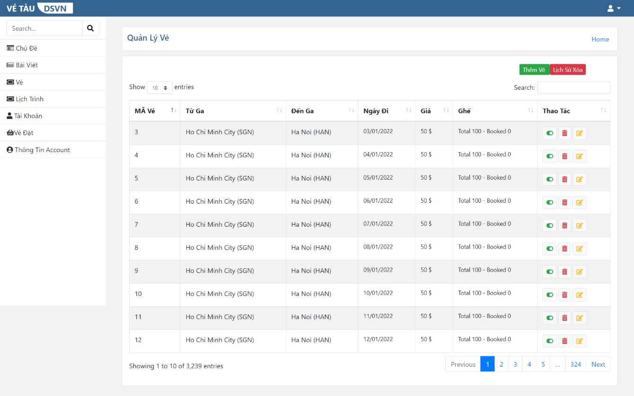

*Hình 3: Giao diện trang quản lý vé admin*

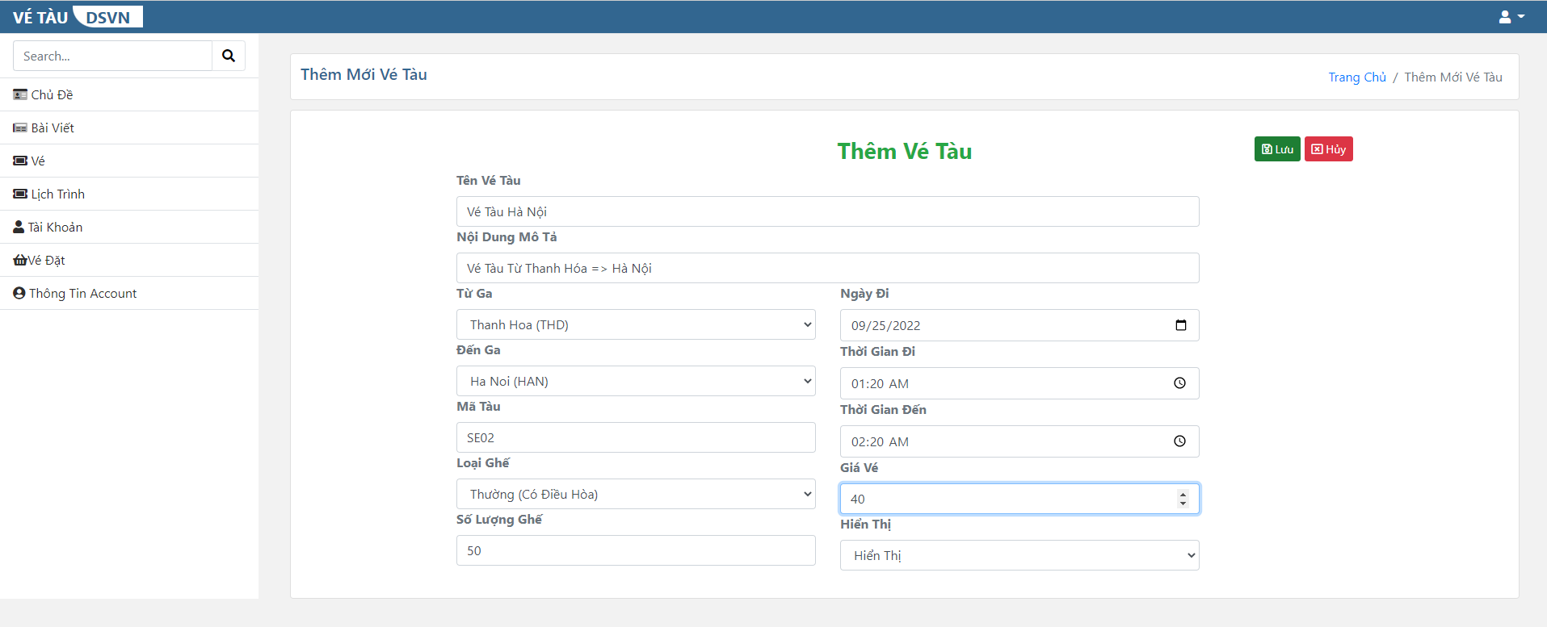

*Hình 4: Giao diện trang thêm mới vé tàu admin*

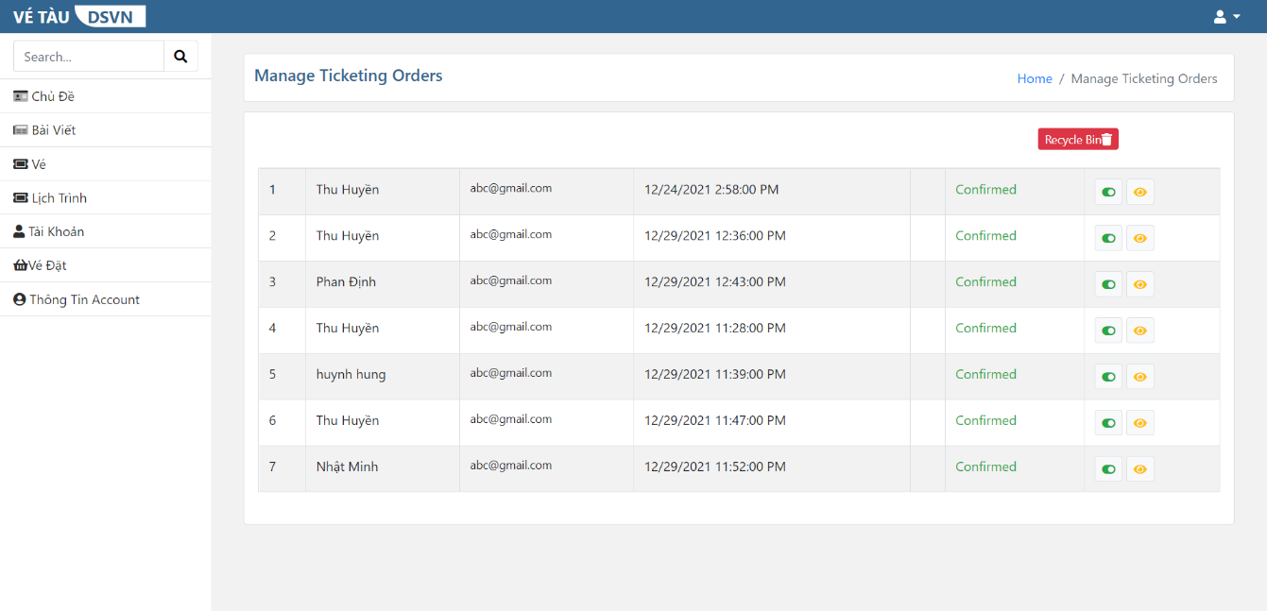

*Hình 5: Giao diện trang quản lý vé đặt của thành viên*

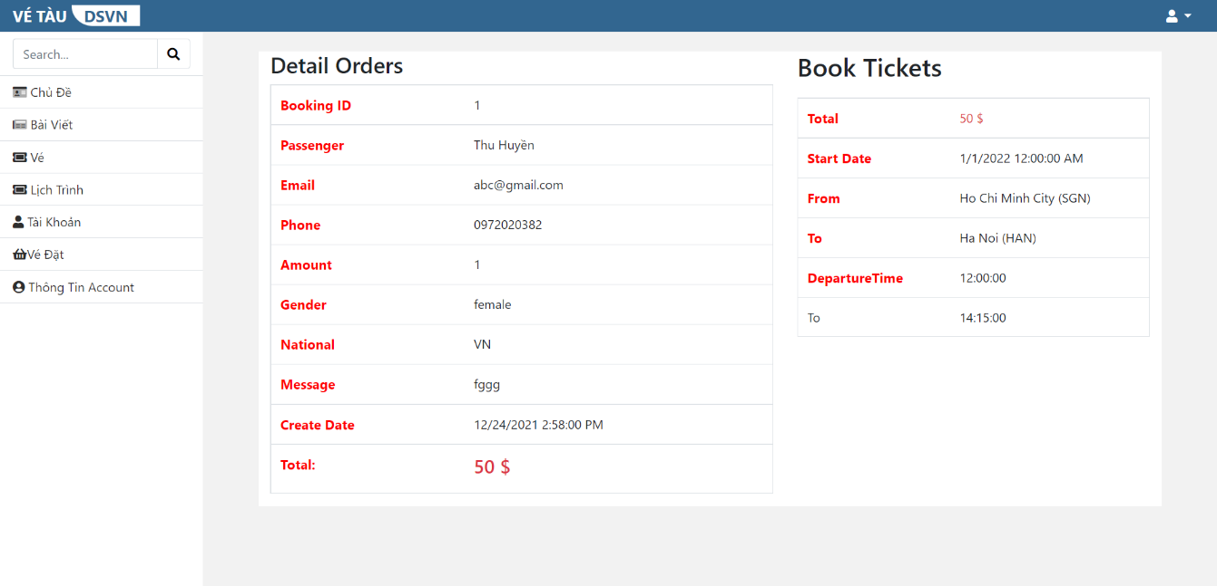

*Hình 6: Giao diện trang chi tiết đặt vé của thành viên*

* + 1. **Giao diện thành viên**

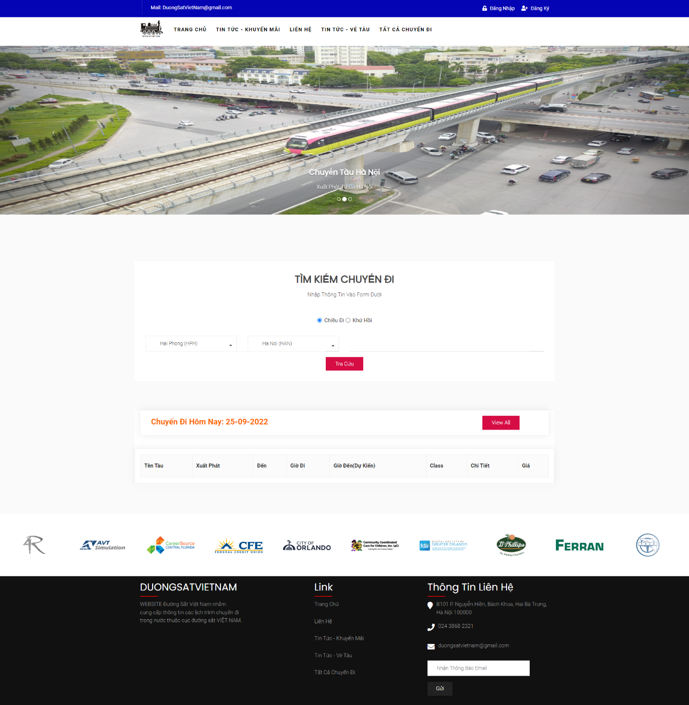

*Hình 7: Giao diện trang chủ thành viên*

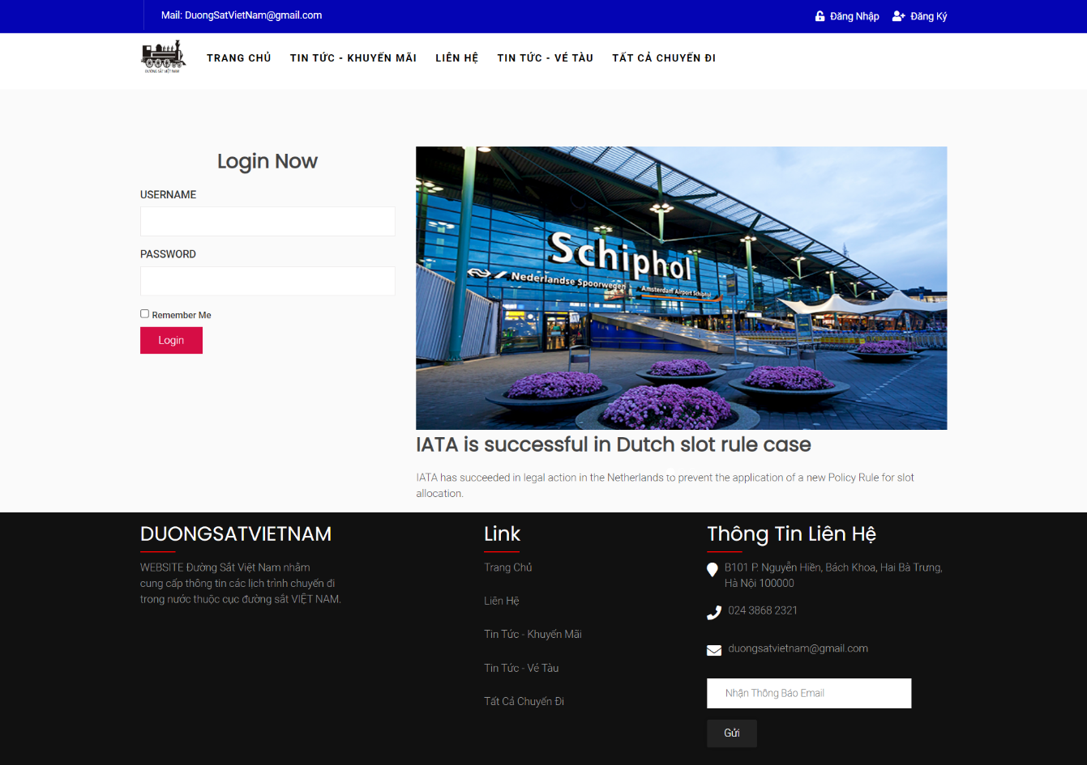

*Hình 8: Giao diện trang đăng nhập thành viên*

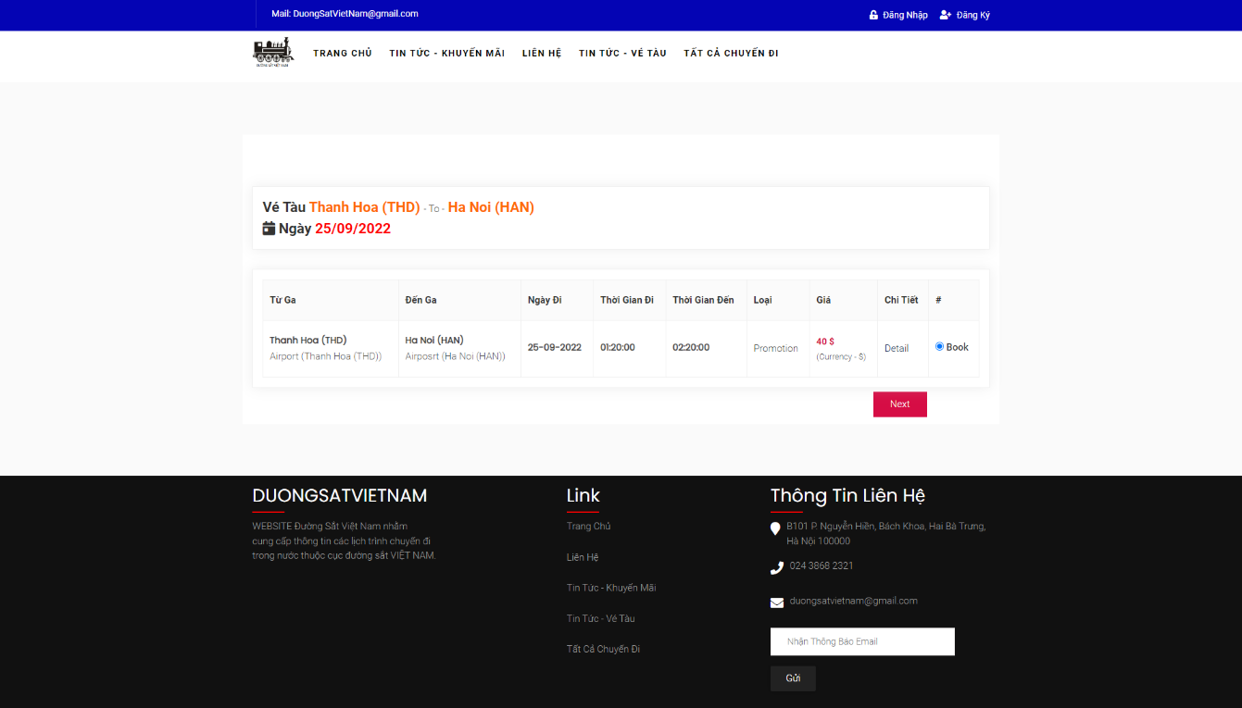

*Hình 9: Giao diện trang đăng ký vé tàu của thành viên*

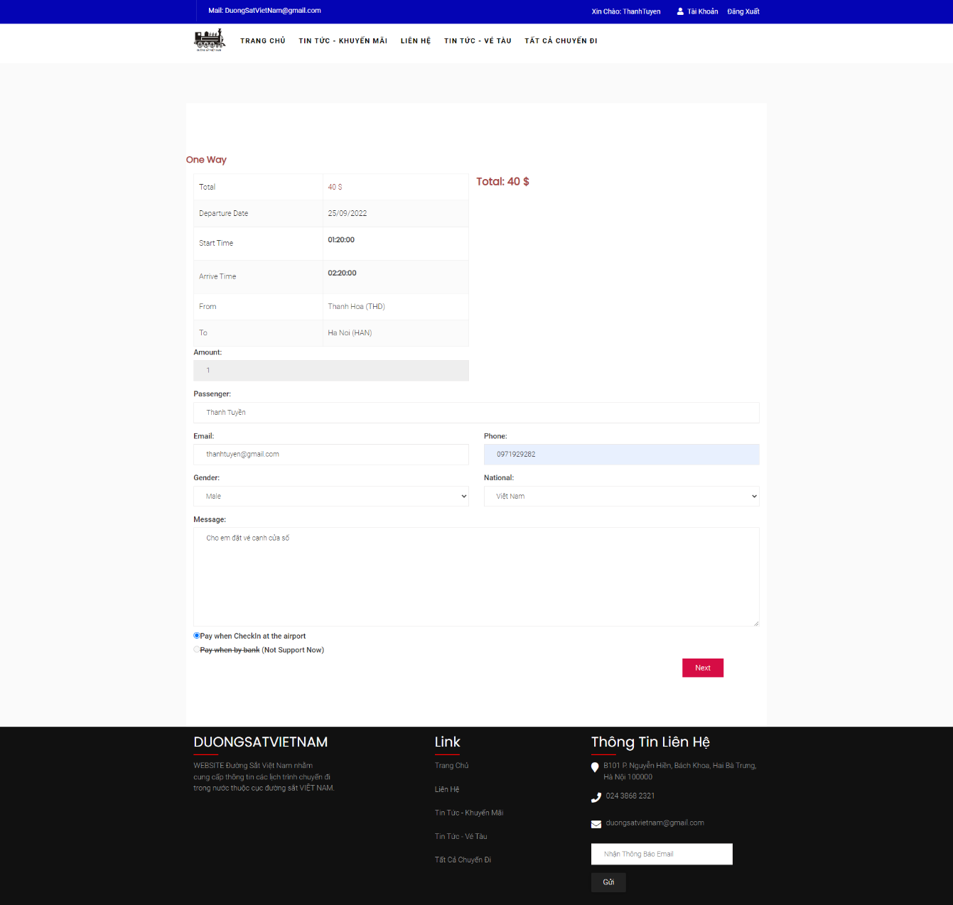

*Hình 10: Giao diện trang nhập thông tin để đặt vé thành viên*

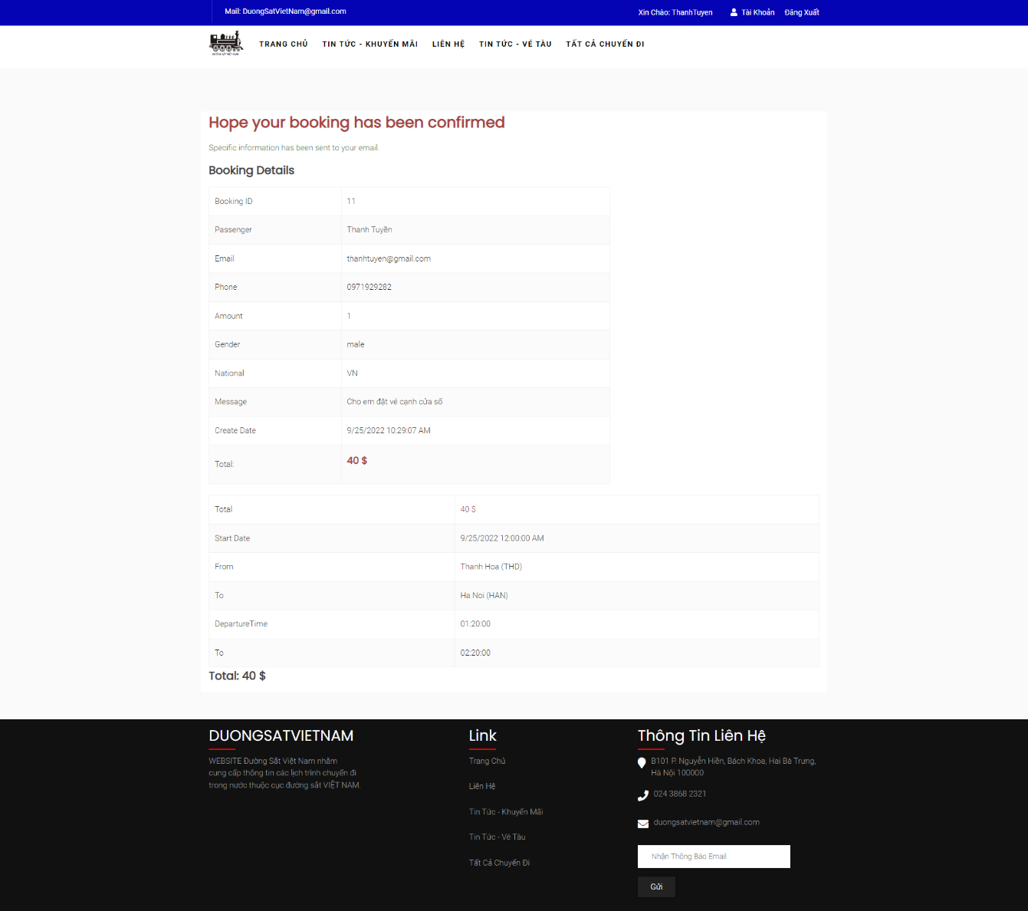

*Hình 11: Giao diện trang xác nhận đã đặt vé thành công của thành viên*

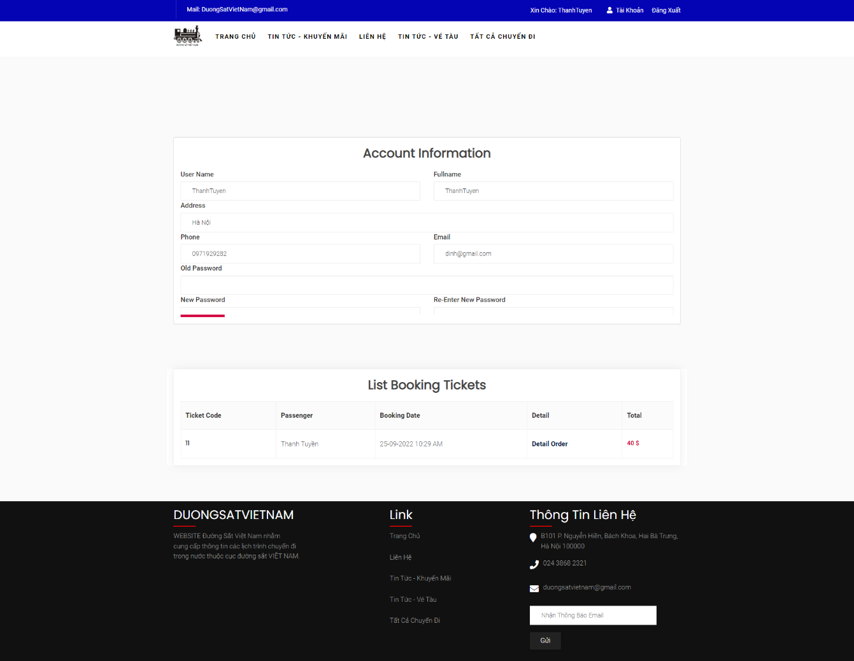

*Hình 12: Giao diện trang cập nhật thông tin cá nhân và danh sách vé đã đặt thành viên*

# **CHƯƠNG 4 : MỘT SỐ CHỨC NĂNG CHÍNH**

1. **Trang Chủ thành viên và khách hàng**

* Hình Ảnh Thực Tế

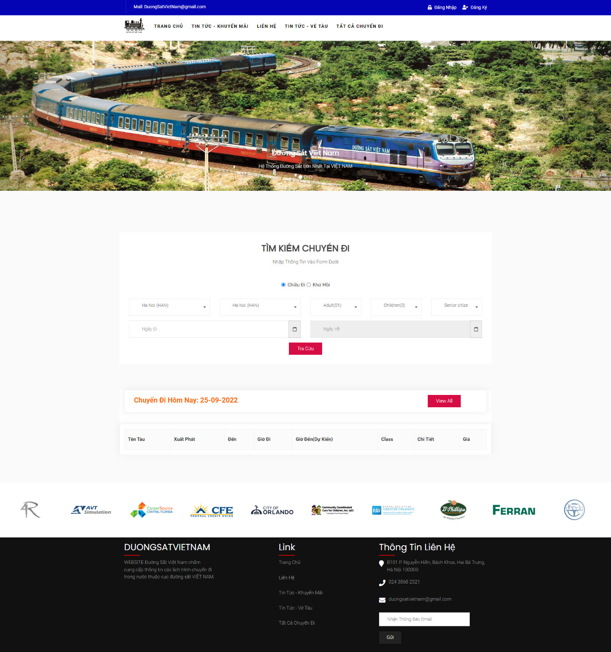

* Mã lệnh phía server

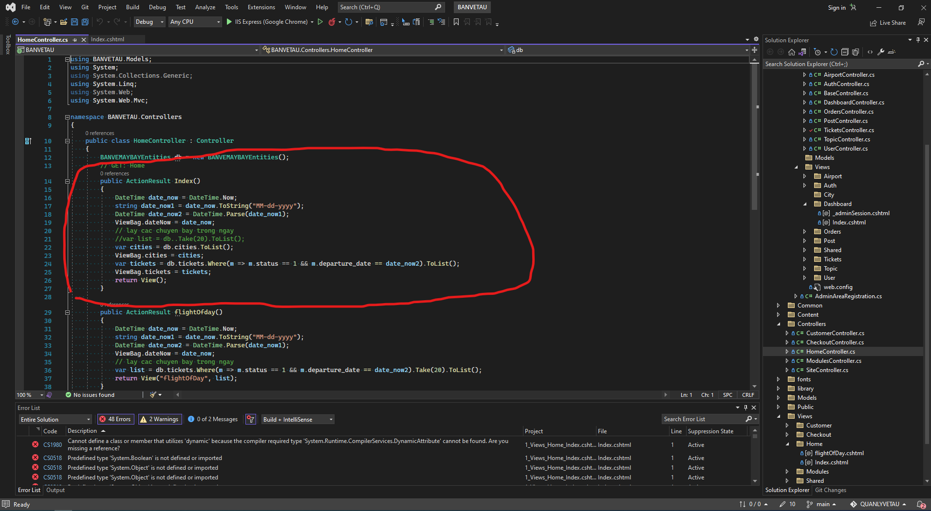

* Mã lệnh phía client

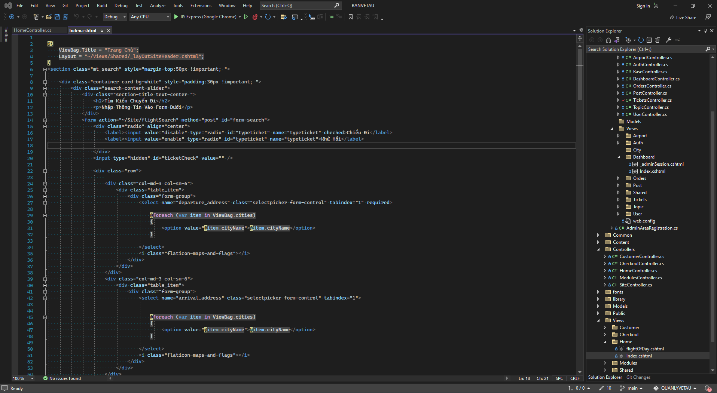

1. **Đăng Nhập danh cho thành viên và khách hàng**

* Hình Ảnh Thực Tế

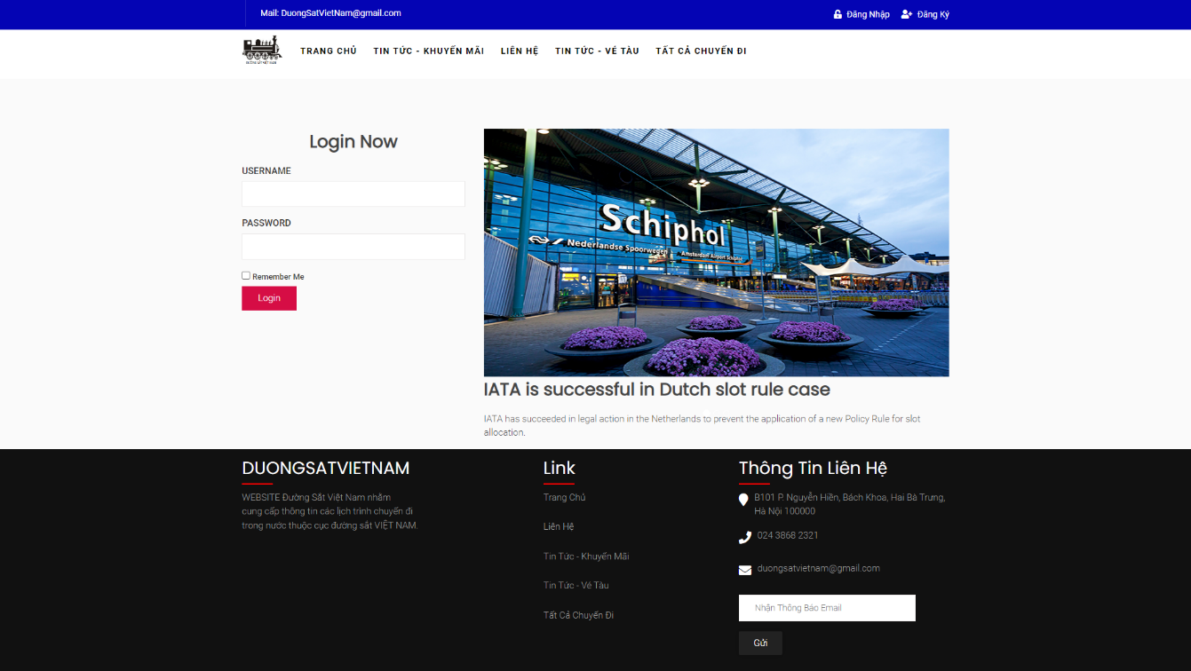

* Mã lệnh phía server

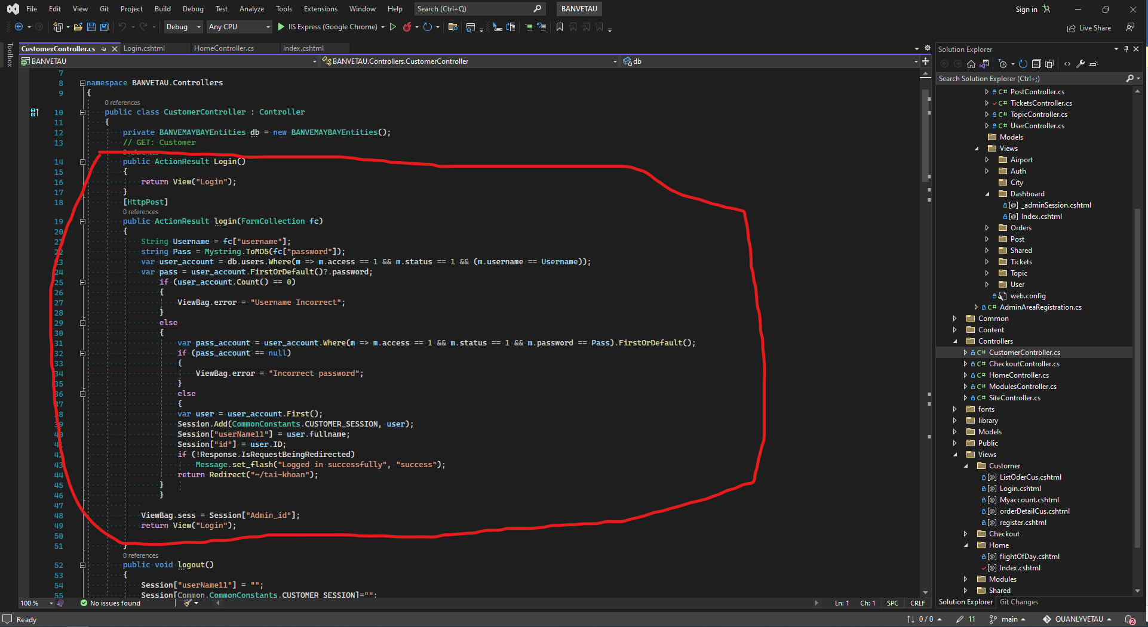

* Mã lệnh phía client

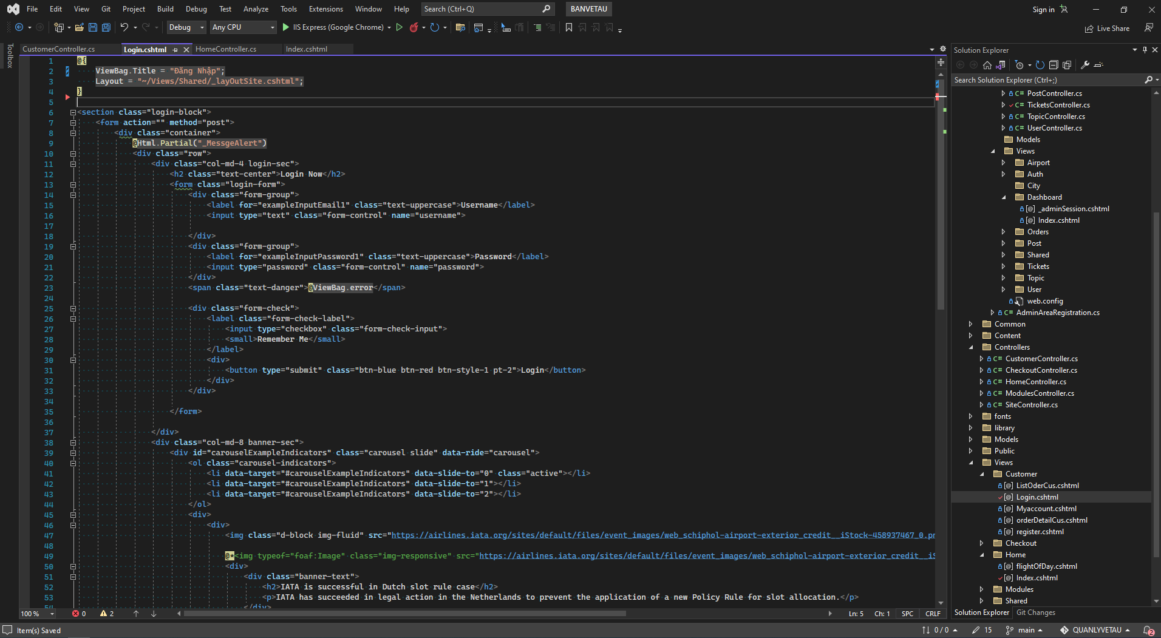

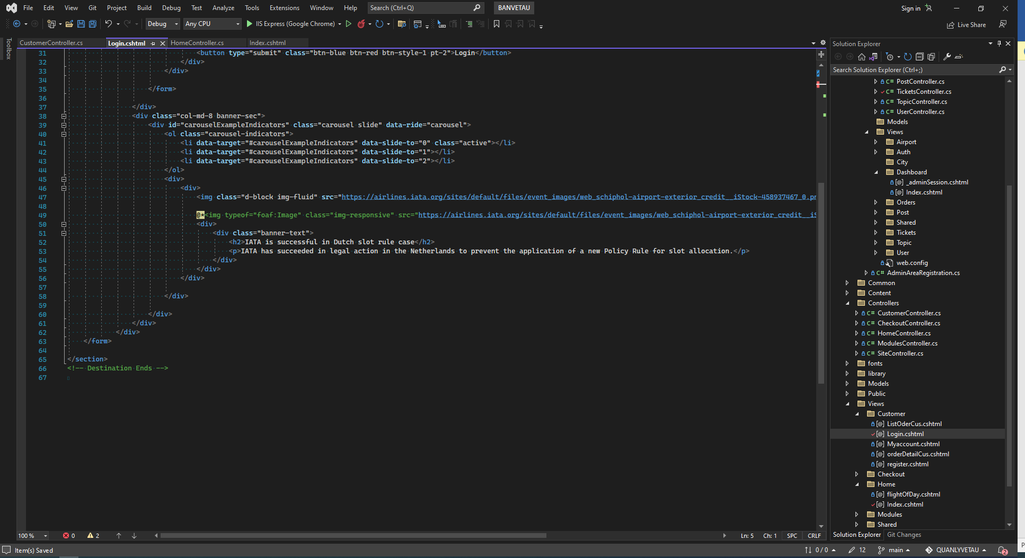

1. **Quản lý thành viên**
   1. **Danh sách thành viên**

* Hình Ảnh Thực Tế

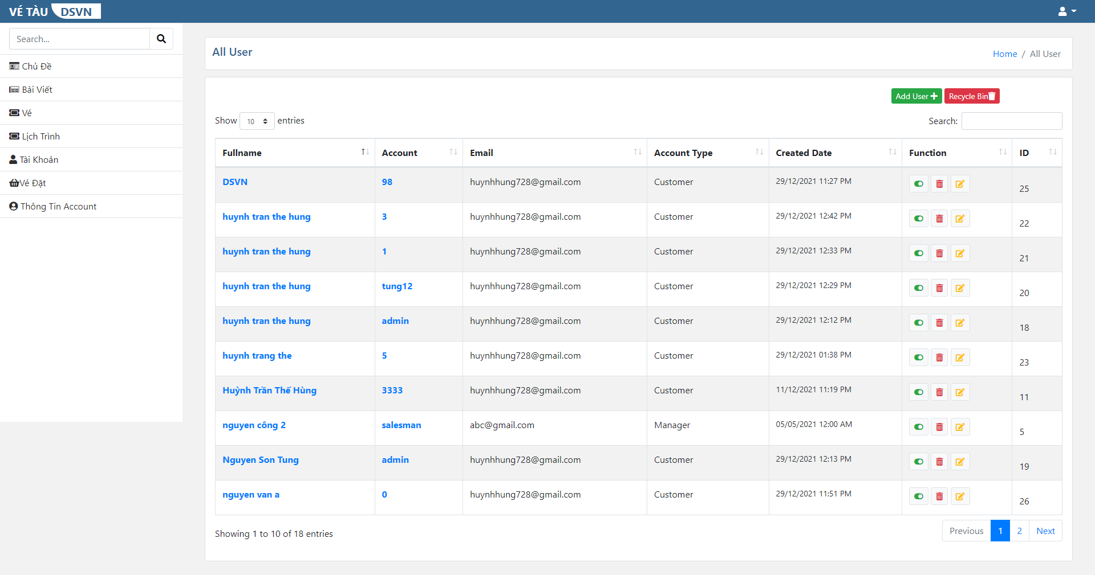

* Mã lệnh phía server

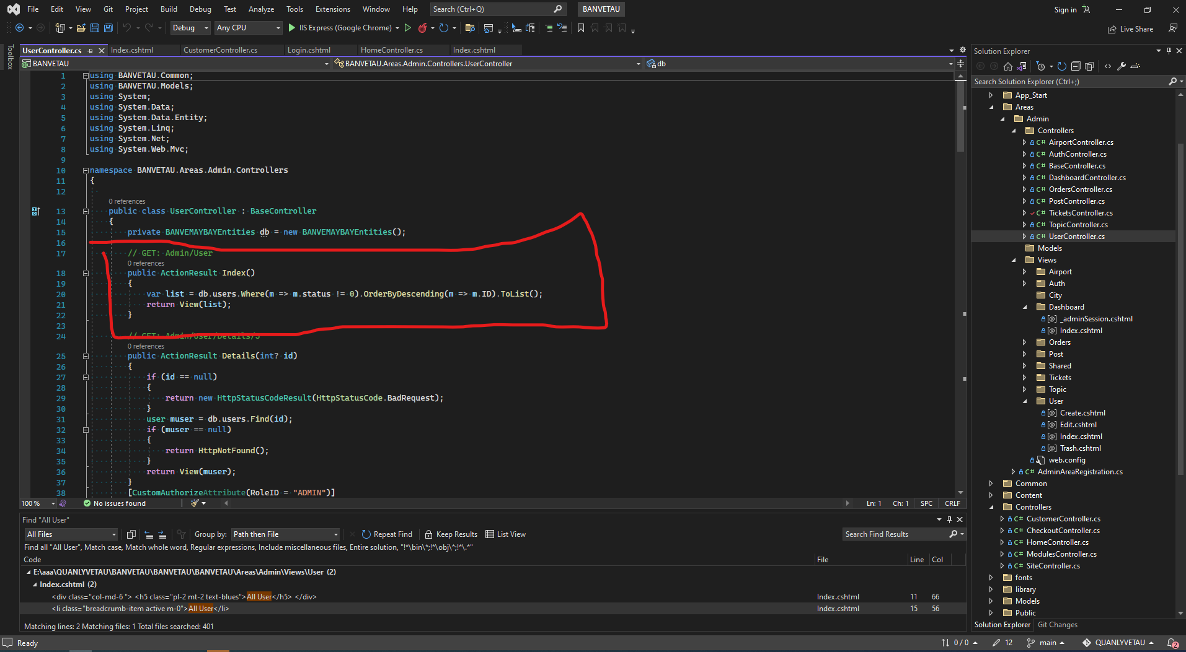

* Mã lệnh phía client

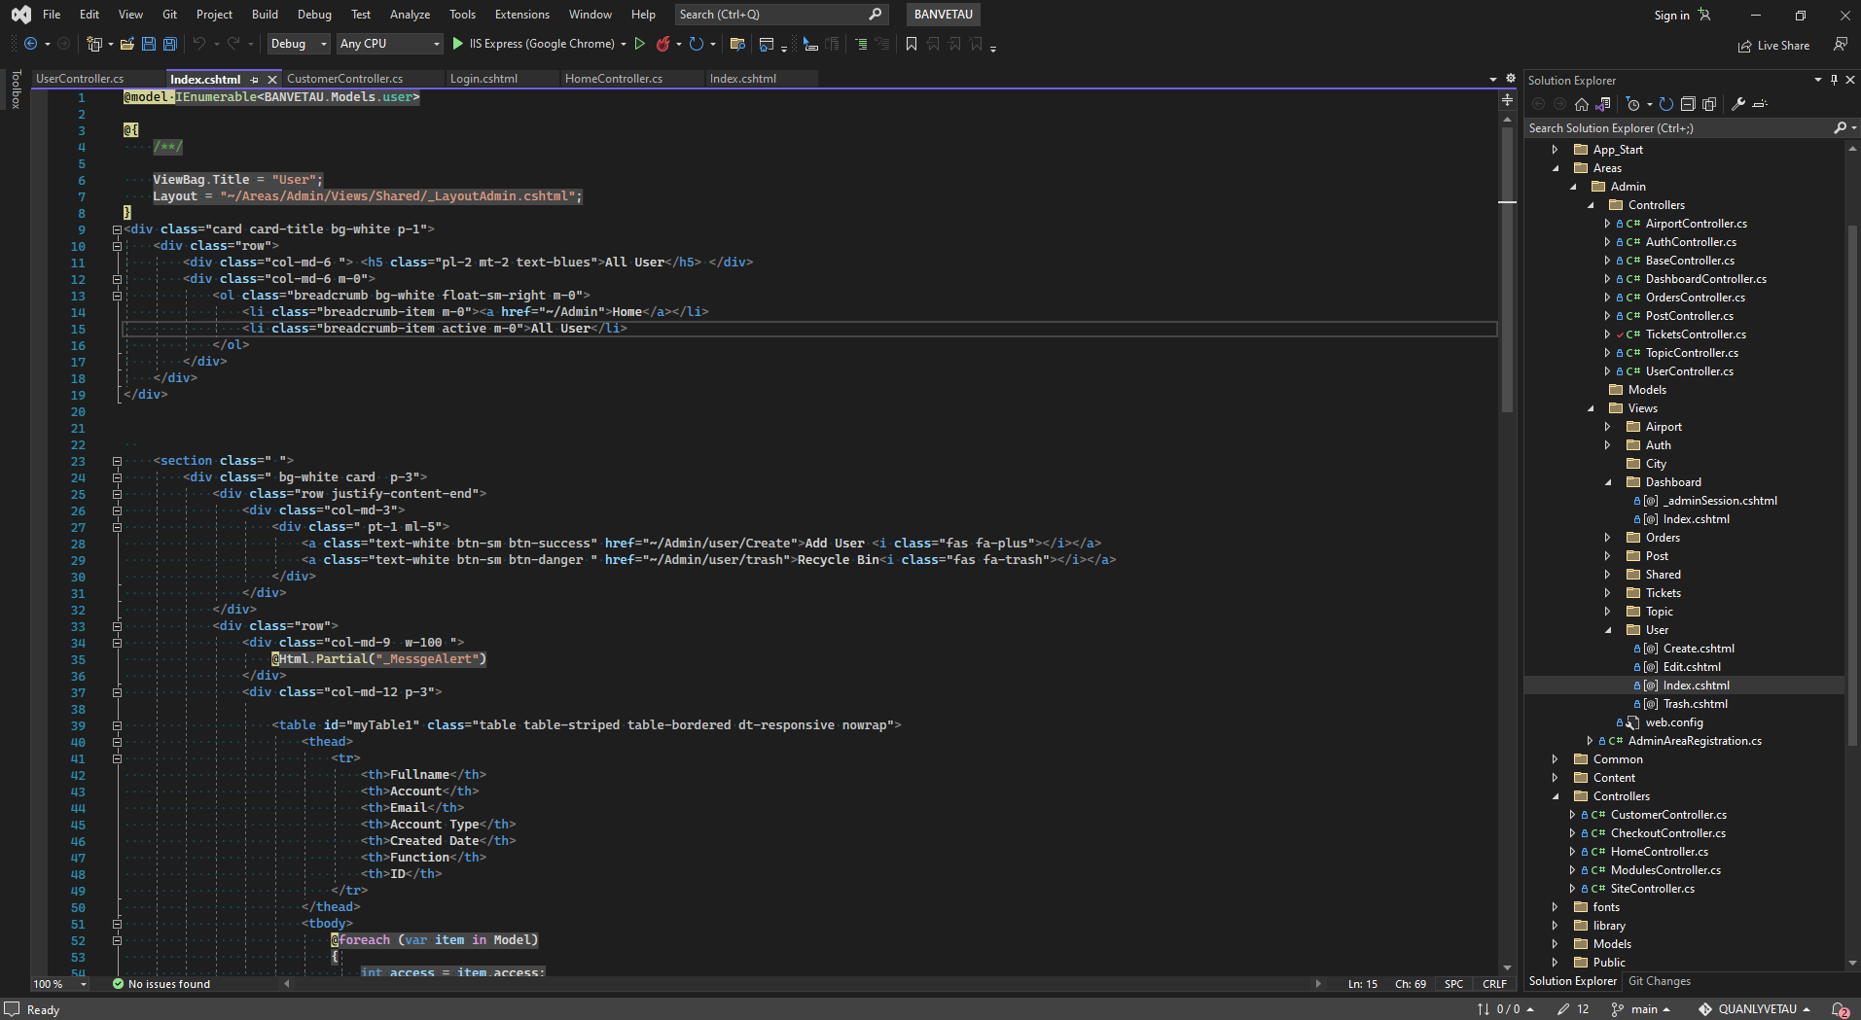

* 1. **Xóa thành viên**
* Hình Ảnh Thực Tế

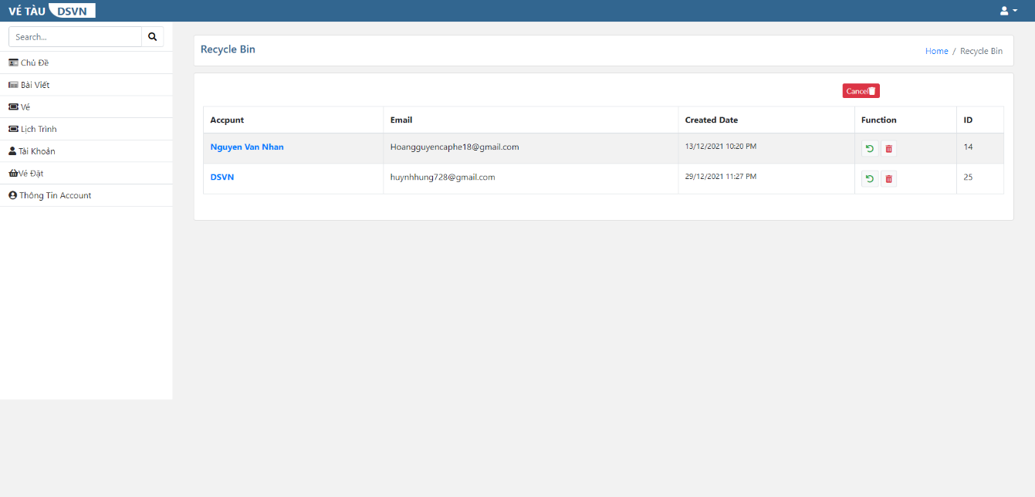

* Mã lệnh phía server

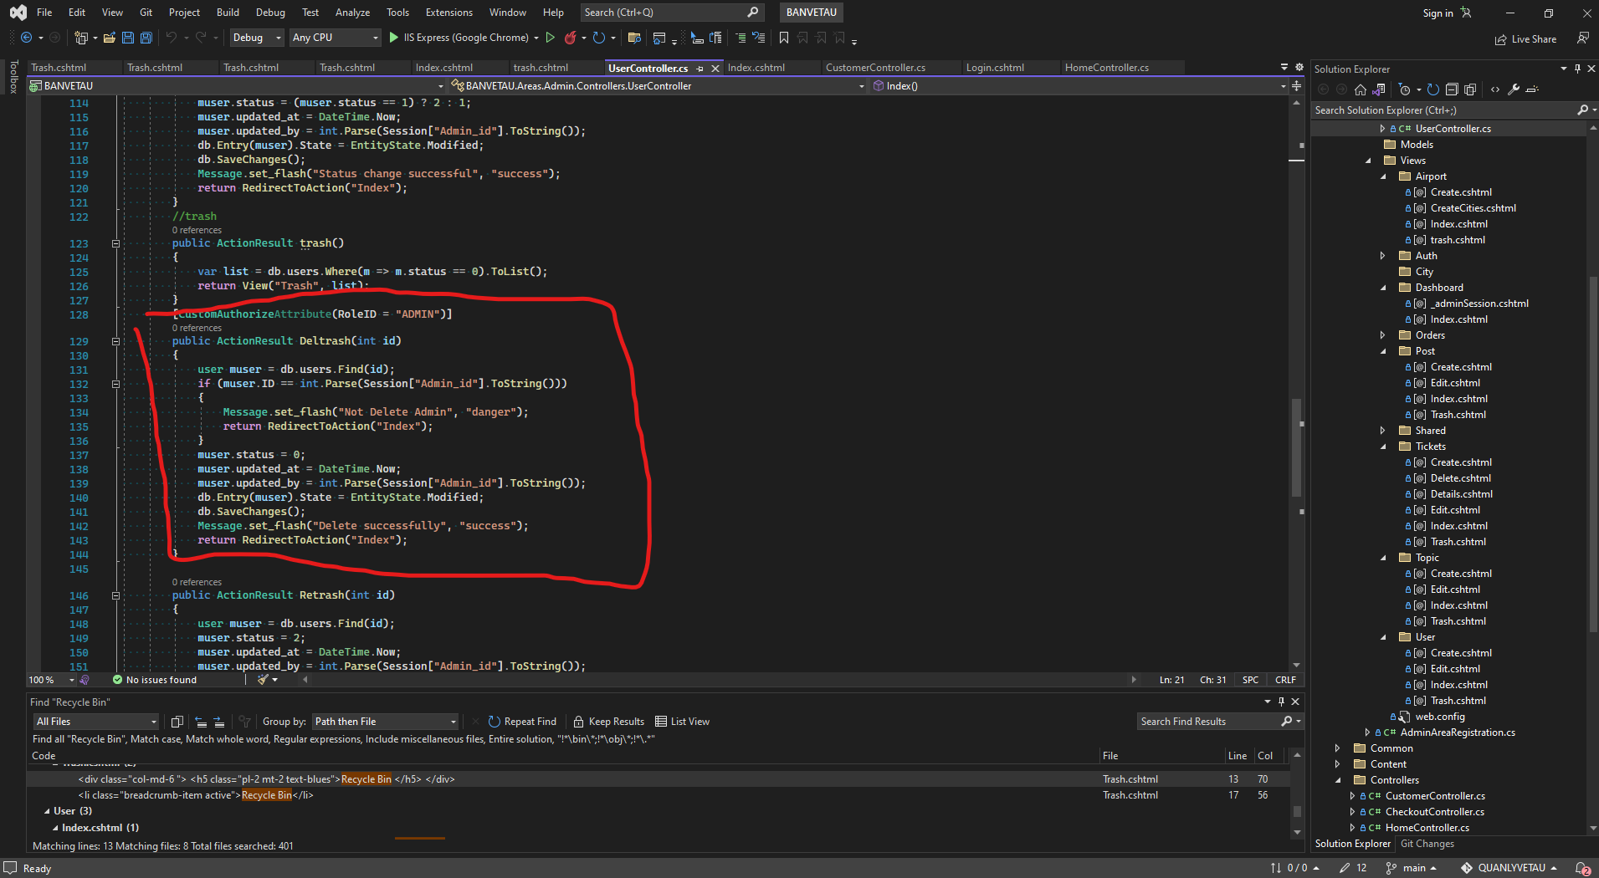

* Mã lệnh phía client

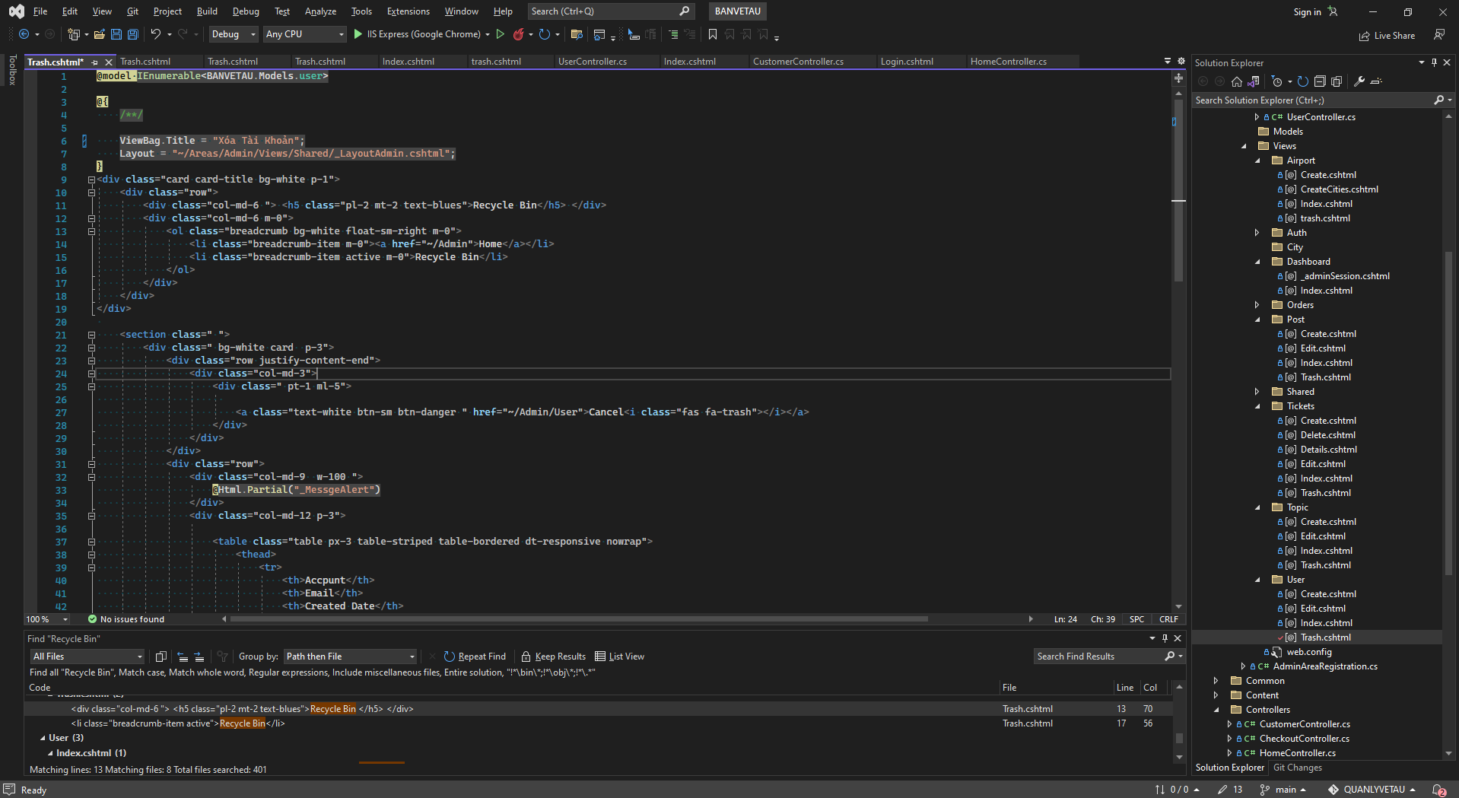

* 1. **Cập nhật thành viên**
* Hình Ảnh Thực Tế\

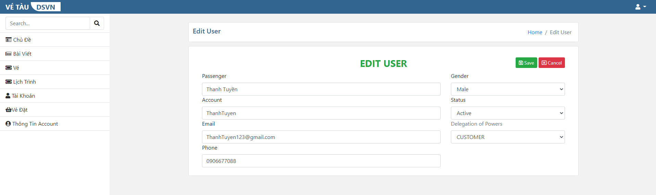

* Mã lệnh phía server

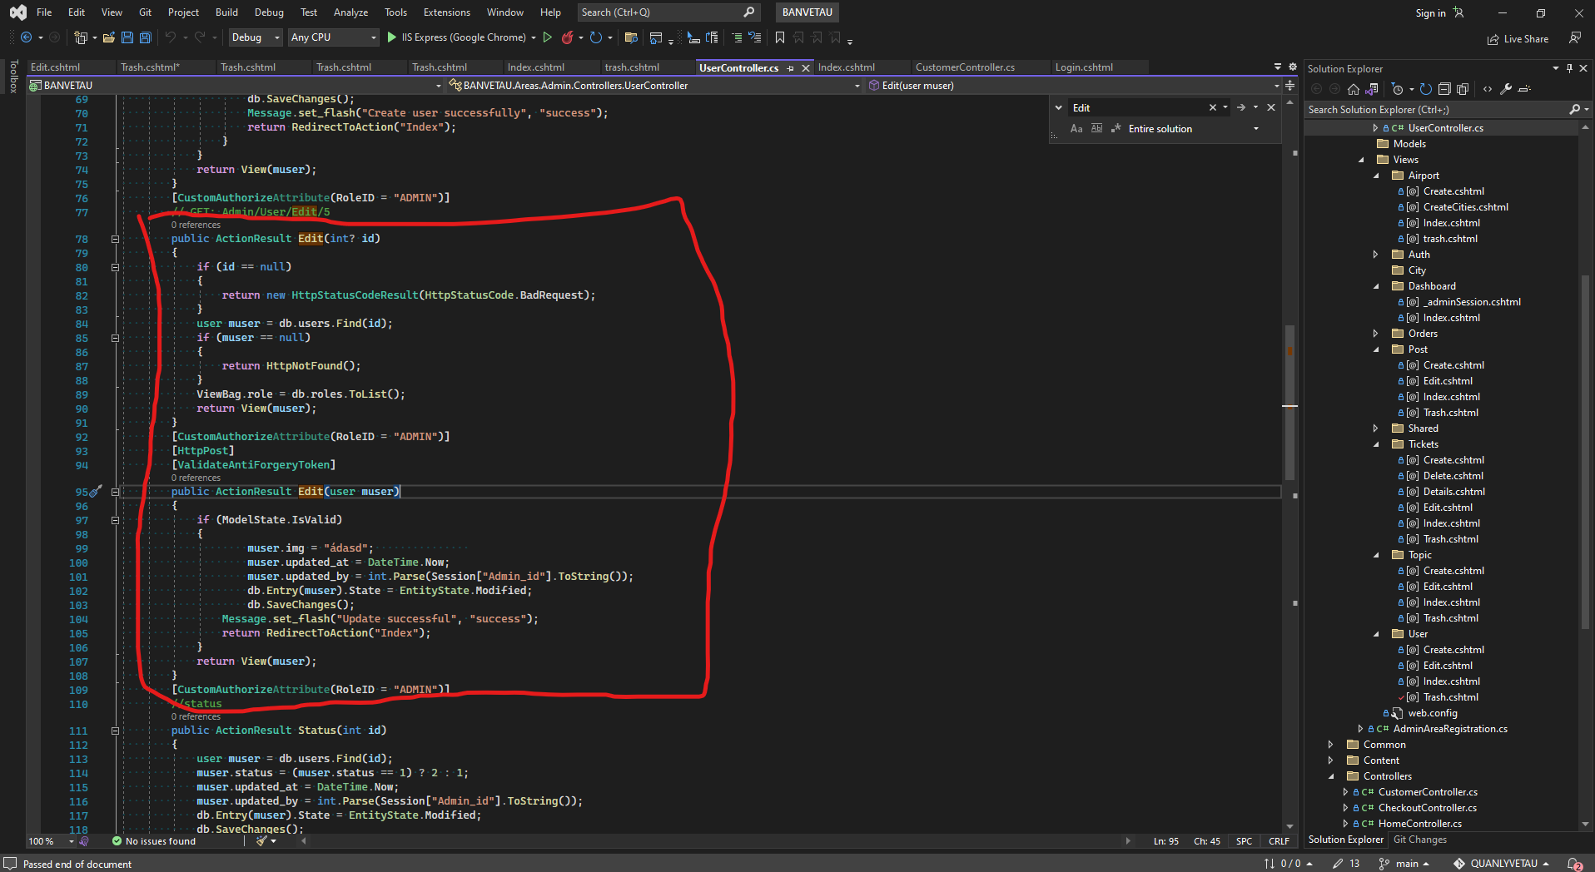

* Mã lệnh phía client

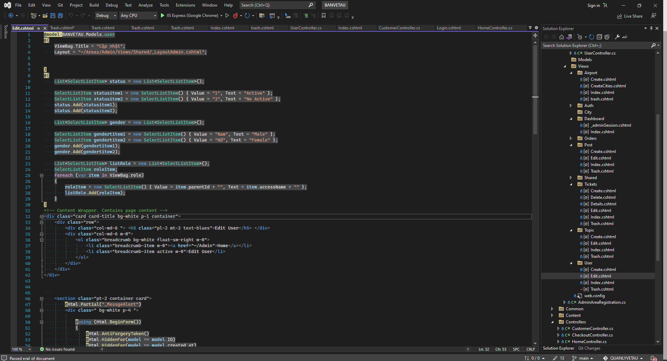

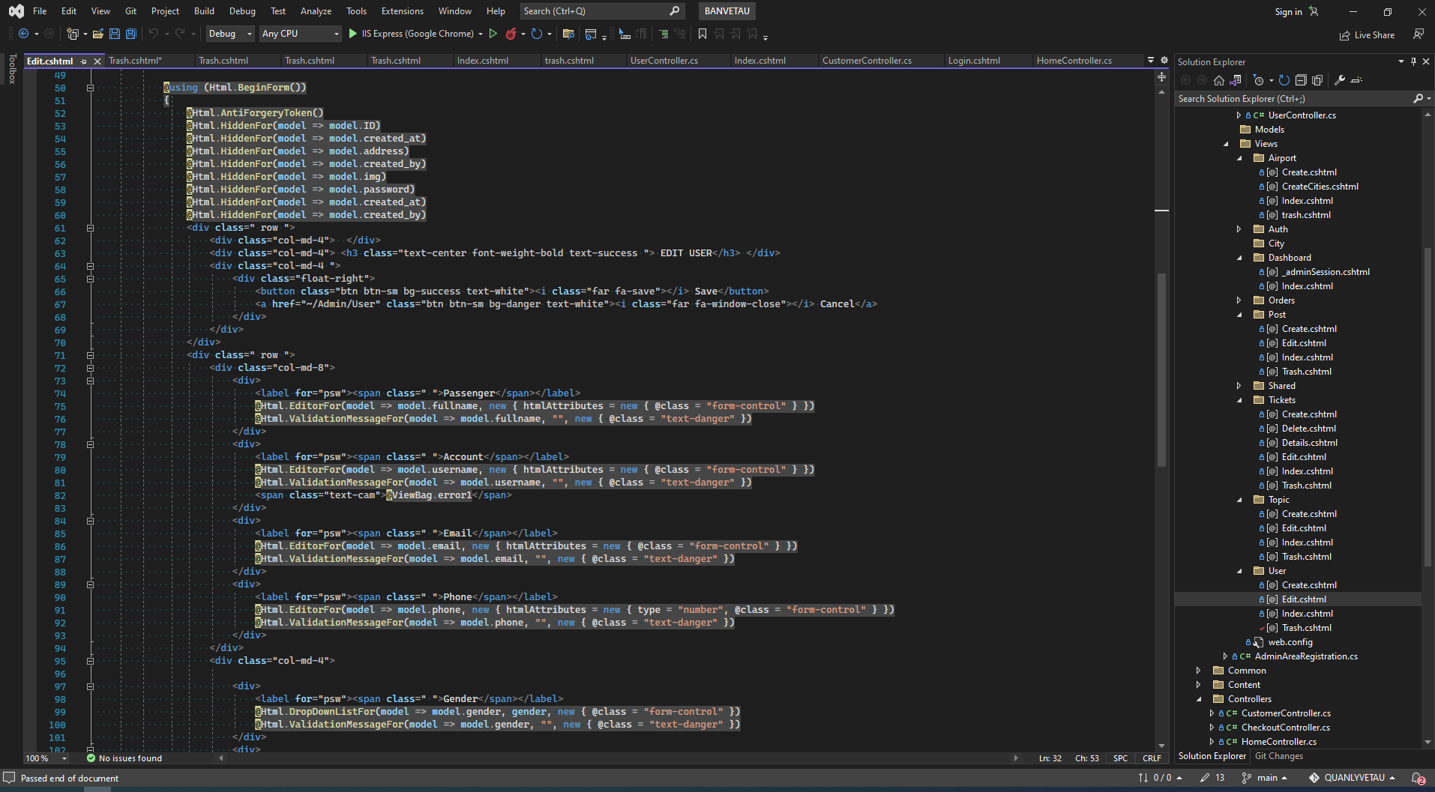

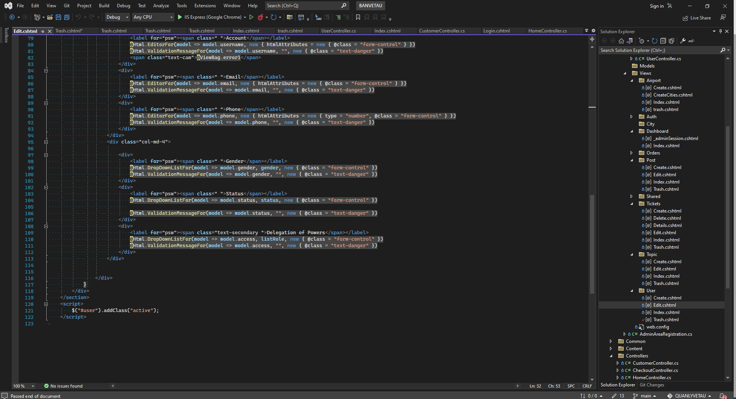

**CHƯƠNG 5: KẾT LUẬN**

1. **KẾT QUẢ ĐẠT ĐƯỢC**

Sau một thời gian học tập, cùng với sự chỉ bảo của thầy, em đã hoàn thành xong đồ án được giao. Kiến thức còn nhiều hạn chế nên còn gặp nhiều sai sót, mong quý thầy cô và các bạn đóng góp ý kiến để đồ án em được hoàn thiện tốt hơn, đáp ứng được nhu cầu thị trường.

Website đã thực hiện đúng những yêu cầu:

* Về mặt lưu trữ: lưu trữ về vé tàu của websites bán vé tàu trực tuyến.
* Về mặt chức năng: thực hiện đúng chức năng nghiệp vụ đã đặt ra.

**Ưu điểm, nhược điểm và hướng phát triển**

1. Ưu điểm

* Giúp khách hang tra cứu và mua vé một cách nhanh chóng, dễ hiểu và dễ thực hiện.
* Giao diện dễ nhìn thận thiện, đúng với websites mẫu .
* Giãm bớt được người quản lý, tiết kiệm được thời gian.
* Thông tin về vé được cập nhập liên tục.

1. Nhược điểm

* Một số chức năng còn chưa được phát triển.
* Hạn chế số người truy cập.

1. Hướng phát triển

* Trong tương lai khi có điều kiện về thời gian cho phép nhóm em sẽ phát triển hoàn thiện hơn, có thể đưa Website này lên được sử dụng trong lĩnh vực mua bán vé tàu trực tuyến.

# **TÀI LIỆU THAM KHẢO**

[1] Nguyễn Tiến, Nguyễn Hoài, Nguyễn Hữu Bình, Đăng Xuân Hường, Professional ASP.NET - Kỹ Thuật lập trình ứng dụng. Nhà xuất bản Thống Kê

[2] Phân tích thiết kế và cài đặt hệ thống thông tin. Tập thể tác giả - PGS- TS Đặng Minh ẤT chủ biên.

[3] Website tham khảo: Đường Sắt Việt Nam (<https://dsvn.vn>)